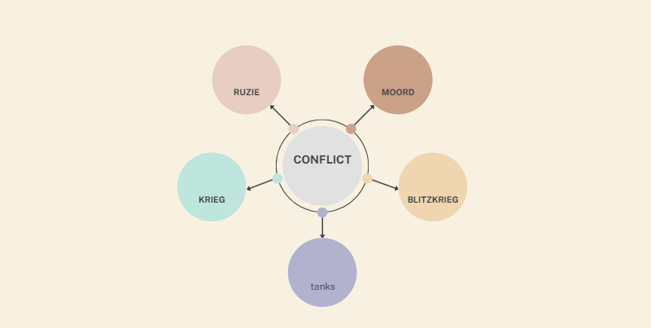

Met wie heb jij wel eens een conflict gehad?- Mijn beste vriend

Waar ging dit over-Over de graphics van een game

Hoe is dit opgelost?-Na de tijd beseffen hoe dom het eigenlijk was

Je uitslag

Elke stijl van conflicthantering correspondeert met een bepaalde verhouding waarin je enerzijds probeert je eigen belangen veilig te stellen en anderzijds probeert de belangen van de ander veilig te stellen. Hieronder worden de twee stijlen beschreven die jij waarschijnlijk het meest gebruikt.

Toegeven (Hoog belang van de ander - Laag eigen belang)

Je drukt niet door, je dwingt niet af maar je geeft toe. Deze stijl bevat elementen van zelfopoffering. De belangen van de ander gaan voor de eigen belangen. Kenmerken van dit gedrag: onzelfzuchtige opstelling, bereid om te helpen, snel inleven in situatie van de ander, zwakke verdediging van eigen rechten, kans lopen uitgebuit te worden, slachtofferrol.

Doordrukken (Hoog eigen belang - Laag belang van de ander)

Je probeert je zin te krijgen zonder veel rekening te houden met de belangen van de ander. Kenmerken van dit gedrag: willen winnen, opkomen voor je rechten of plichten, strijden voor een rechtvaardige zaak (zoals jij die ziet), eerlijk en recht door zee, weinig wrok of rancune.

Jouw effectiviteit van handelen in conflictsituaties

Iedereen hanteert verschillende stijlen van conflicthantering. Niemand kan worden getypeerd alsof hij of zij maar een enkele stijl zou kunnen hanteren. Wel is het zo dat je wellicht geneigd bent een bepaalde stijl eerder te hanteren dan de andere. Voor jouw stijlen is hieronder aangegeven in welke situatie deze van nut zouden kunnen zijn of effectief zijn.

Toegeven

Als je beseft dat je ongelijk hebt, om te laten zien dat je redelijk bent, als het onderwerp voor de ander veel relevanter is of belangrijker is, om sociaal krediet op te bouwen.

Doordrukken

In noodsituaties, bij zelfbescherming, als snelle actie gewenst is om erger te voorkomen.

Conflicthantering en persoonlijkheid

Deze conflicttest is geen persoonlijkheidstest. Een test die wel je persoonlijkheid meet en daarmee laat zien hoe je doorgaans, van nature, ten opzichte van anderen zult gedragen is de Big Five. De Big Five persoonlijkheidstest is een van de meest gebruikte persoonlijkheidstests.

Twee van de vijf assen op de Big Five testen meten iemands inter-persoonlijke gedrag wat bepalend is voor hoe iemand zich ten opzichte van anderen zal gedragen en wat voor gedrag hij of zij daarmee oproept. Deze twee assen zijn vriendelijkheid (meegaandheid) en extravertheid. De combinatie van deze twee assen leidt tot vier mogelijke scores en daarmee vier vormen van samenwerken, soms ook wel conflicthanteringsstijlen genoemd. Zie onderstaande afbeelding.

Wat vind je van de uitslag? -lulkoek.

In hoeverre herken jij je in de uitslag?- Ergens wel met het doordrukken.

Kun je een voorbeeld omschrijven, waarin duidelijk werd hoe jouw conflictstijl tot uiting kwam?

Het doordrukken om de ander over te halen .

Hoe had je dit anders kunnen aanpakken (doe dit aan de hand van een STARTT-reflectie (les 5))

Aan het gamen met een vriend

Lol hebben

Discussiëren over het spel

Conflict

Domme discussie had geen zin

Is er niet bepaald